YAPI MÜTEAHHİTLİĞİ GRUPLARI LİMİTLERİ – (2020 YILI İÇİN)
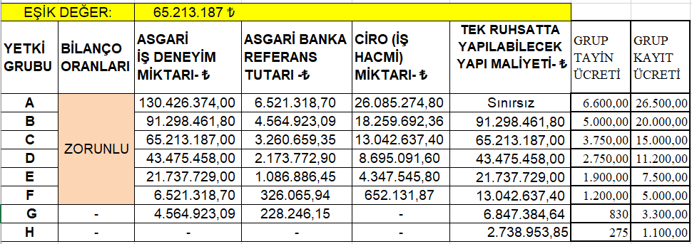

BİLANÇO ORANLARI:
a) Cari oranın (dönen varlıklar/kısa vadeli borçlar) en az 0,50,
b) Öz kaynak oranının (öz kaynaklar/toplam aktif) en az 0,10,
c) Kısa vadeli banka borçlarının öz kaynaklara oranının 0,75’ten küçük ** olması gerekir.
* Ayrıca başvurudan önceki yıl (ya da 6 yıla kadar ortalaması ) tabloda yer alan tutarda iş hacmi-ciro tutarını sağlaması gerekmektedir. Ciro tutarları sistem tarafından (ÜFE oranında) güncellenerek yeterlilik değerlendirilmesi yapılmaktadır.
* H grubu başvurularda iş deneyim ve ekonomik yeterlilik belgeleri istenmez.
* G grubu yetki belgesi numarası almak isteyenlerden, ekonomik ve mali yeterliklerden yalnızca banka referans mektubu istenir. iş hacmi ve bilanço bilgilerine gerek bulunmamaktadır. %51 veya daha fazla hissesi beş yıldır mimar veya mühendis ortağa ait olan tüzel kişiler ile mimar veya mühendis gerçek kişilerden banka referans mektubu da istenmez.
** Bilanço oranlarındaki (c) bendi ile İş gücü kriterleri yeterlilik şartları 02.06.2022 tarihine kadar aranmayacaktır. H grubu dışındaki başvurularda başvuru sahiplerinin iş gücü bilgilerini gösteren EK-4 formunu sunmaları gerekmektedir.
- İŞ DENEYİM BELGELERİ
*Firmanın iş deneyimini göstermek üzere son 15 yılda tamamlanan, Benzer İş Tebliği’ne göre Üstyapı (Bina) işlerine ait -iş bitirme, -iş yönetme,- iş denetleme belgeleri ile İnşaat Müh./Mimara ait mezuniyet belgeleri iş deneyim belgeleri olarak sunulabilir. İş Deneyim belgeleri ihale yapan kurum ya da Ruhsat veren idare tarafından düzenlenebilmektedir. İş Deneyim belgeleri İhale mevzuatına göre güncellenerek hesaplanacaktır. Güncellenen tutardan:
*-on beş yıl içerisinde alınmış iş deneyim belgelerinin en fazla miktarda olanın iki katı alınarak veya;
*-daha büyük sonuç vermek şartıyla, bitirilen işler içinde geriye doğru son beş yıl içinde bitirdiği işlerin bedelinin toplamı alınarak iş deneyim tutarı belirlenir. Toplama işleminde son on beş yıl içerisindeki en büyük işin iş deneyim miktarının üç katından fazlası dikkate alınmaz.
* İnşaat Müh./Mimar diplomalarının iş deneyim olarak kullanılmak istenmesi durumunda yılık 358.977 TL iş deneyim olarak kabul edilir. Bu tutara herhangi bir artırım uygulanmaz. Tüzel kişilerde son 5 yıldır kesintisiz olarak şirketin %51 ve üzerinde hissesi bulunan Mühendis/Mimar ortağına ait diploma iş deneyim yerine sunulabilir. Bu durumun ek bir belge ile belgelenmesi zorunludur. Diplomanın değerlendirilmesinde herhangi bir iş deneyimi olmayan Mühendis /Mimarların mezuniyetten sonra en fazla 15 yılı değerlendirmeye alınır.
* Yapı müteahhidinin aynı zamanda yapı sahibi (%100) olması nedeniyle sözleşmeden muaf olduğu durumlarda iş deneyim belgesi olarak yapı kullanma izin belgesi ve yapı ruhsatının idare onaylı örnekleri sunulabilir.
* Kat karşılığı, ya da kendi arazisine yaptığı işler için müteahhidin iş deneyimi hesabında yapı maliyetinin %60’ı dikkate alınır.
* Müteahhidin talebi halinde aynı parselde aynı müteahhit tarafından yapılan (toplu yapı niteliğindeki) işlerin bedelleri toplanarak tek bir iş deneyim olarak dikkate alınır. (Bu durumun yapı kullanma izin belgesi ile belgelenmesi gerekmektedir.)
** Başvurularda alınan grup tayin ücretleri iade edilmez. Grup kayıt ücretleri ise komisyon tarafından yapılacak değerlendirme sonunda kesinleşen grup türüne göre yatırılacaktır. Yapı Müteahhitliği yetki belge numarası olmayan gerçek ve tüzel kişiler için ayrıca İlk kayıt bedeli (Yapı Müteahhitliği Kayıt İşlem ücreti) 2.500,00 TL dir.
** Adi ortaklık adına yeni yapı müteahhitliği kaydı yapılamamaktadır. Ancak Ortak girişim olarak başvurulması ve gerekli şartların sağlanması durumunda yapı müteahhitliği başvurusu yapılabilmektedir.

